**Plan van aanpak**

**Kotug Remote control & supervision in towing (slepen) van de RT Borkum**

**Project 5-6**

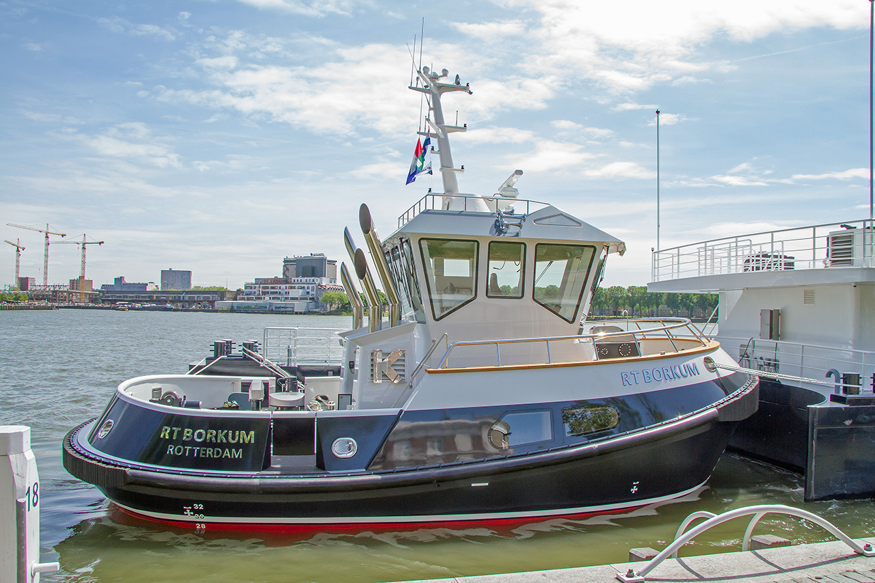

Naam en Studentennummer:

Niels Baljon(0928166),

Erik Wansink(1033805)

Marijn Sopers(1038742)

Clarence Lurfs(1027668)

Opdrachtgever:

Guido Blankenstein

Datum:

30-9-2022

**Inleiding**

Tijdens dit project is de opdracht de mogelijkheden te onderzoeken om data vanaf de RT Borkum naar de wal te halen en kunnen monitoren op een wallocatie.

Er loopt momenteel een project met als doel de RT Borkum op afstand door een sluitpassage laten varen via de STC Group Tug Boat Simulator.

De opdrachtgever voor dit project heeft gevraagd het ombouw proces in kaart te brengen op zo’n manier dat het voor een niet technische persoon te begrijpen is en waar mogelijk advies te geven om het proces te verbeteren. Dit project biedt een goede kans om veel informatie te verkrijgen die gebruikt kan worden bij het onderzoek.

**Opdrachtomschrijving**

De opdrachten zoals gegeven op praktijklink:

Onderzoek wordt gedaan om de sleepboot RT Borkum van Kotug te monitoren, dan wel te besturen (remote control, teleoperatie), vanaf een wallocatie (shore control center) tijdens een vaar- of sleepoperatie.

1. Onderzoek mogelijkheden voor (data-)connectie tussen RT Borkum en wallocatie, betreffende oversturen van camerabeelden, nautische (brug) informatie en technische (machinekamer) informatie.
2. Onderzoek mogelijkheden van verschillende wallocaties, opties zijn: STC Tug Boat Simulator (STC/RMI, Lloydstraat), RDM-brug (HR, RDM) en Smart Deck (STC/RMI, Lloydstraat).
3. Maak een plan voor de opzet van een shore control center en implementeer onderdelen waar mogelijk voor monitoring en/of control op afstand van de RT Borkum.

De uitgewerkte opdrachtbeschrijving uit het document Research minor en STC Diomedea:

1. De vraag aan de projectgroep Technische Informatica is om zoveel als mogelijk aanwezig te zijn en “mee te lopen” met de ombouw van de Tug Boat Simulator van stand-alone simulator omgeving naar shore control center voor besturing van de RT Borkum (de projectgroep moet daarbij zelf initiatief nemen en afspraken maken met STC en Kotug!). De opdracht is de technische infrastructuur/benodigdheden/specificaties/eisen (o.a. ook m.b.t. cybersecurity) voor realiseren van het shore control centre duidelijk en uitvoering in kaart te brengen.
2. De projectgroep moet nadenken over slimme/handige oplossingen om de (in voorgaande punt geobserveerde en beschreven) switch-over van de Tug Boat Simulator tussen stand-alone simulator ruimte en shore control centre te vergemakkelijken, zodat toekomstige realisatie van remote controlled RT Borkum vereenvoudigd wordt.
3. Als laatste vragen we de projectgroep de mogelijkheden te onderzoeken om (beeld en andere) data vanaf de RT Borkum naar de wal te halen en kunnen monitoren vanaf een wallocatie (andere dan de Tug Boat Simulator). Wallocatie kan bv. een beeldscherm op een laptop of workstation in het Smart Deck lokaal zijn, opdracht is om een (eenvoudige) weergave te realiseren.

Aan de hand van deze opdracht beschrijving hebben we een hoofdvraag en deelvragen opgesteld.

Hoofdvraag

Hoe kan er op een efficiënte manier data van de RT Borkum op een wallocatie gemonitord worden?

Deelvragen

1. Welke mogelijkheden zijn er om data vanaf de RT Borkum naar de wal te halen?
2. Welke van de gegeven wal locaties willen wij gebruiken om data te monitoren?
3. Wat is de beste manier om data weer te geven?

Het onderzoek naar de ombouw valt onder deelvraag 1 van onze hoofdvraag, hier de hoofdvraag en deelvragen van dit onderzoek:

**Onderzoek ombouw STC-tug Boat Simulator**

Hoofdvraag

Hoe wordt de STC-tug boat simulator omgebouwd naar een shore control center om de RT Borkum vanaf afstand te besturen?

Deelvraag

1. Wat voor bijdrage leveren de bedrijven die deel uitmaken van het project?
2. Wat is er nodig voor de ombouw?
3. Hoe wordt er communicatie gemaakt met de RT Borkum?

**Proef sluispassage**

In een consortium van samenwerkende bedrijven wordt op 21 en 22 oktober 2022 een proef uitgevoerd om de sleepboot RT Borkum op afstand bestuurd de Volkerak sluizen te laten passeren. Daarnaast wordt geprobeerd de RT Borkum een stuk autonoom te laten varen. De volgende bedrijven leveren daarbij een bijdrage (dit lijstje is waarschijnlijk niet volledig):

* STC-Nestra (projectmanagement, aanspreekpunt voor proef remote controlled sluispassage is Richard van Liere [liere@stc-nestra.nl](mailto:liere@stc-nestra.nl))
* Kotug (ter beschikking stellen RT Borkum)
* STC Group/STC-BV (Tug Boat Simulator ruimte van waaruit de RT Borkum gemonitord en bestuurd wordt)
* RWS (vergunningen)
* Alphatron (leveren besturingsconsoles)
* Dell
* KPN (dataverbinding en netwerkdekking)
* Shipping Technology (Shipping Technology Brain, autonoom varen)
* (Veth en Smartship?)

**Schets connectie RT Borkum**

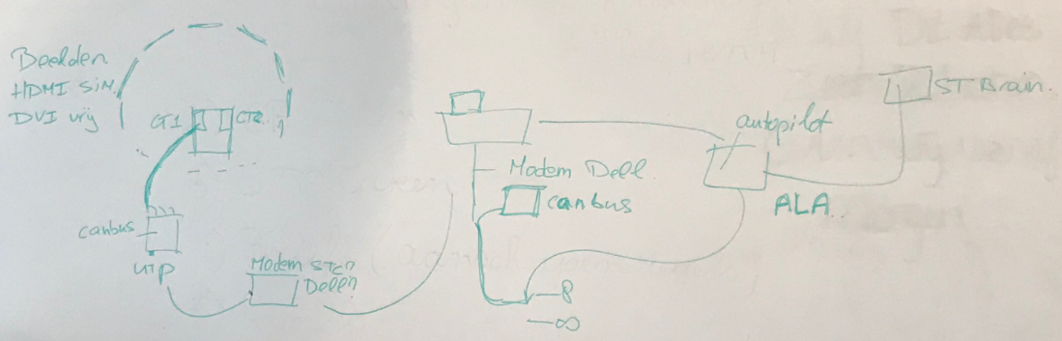

Daarnaast hebben we ook een gesprek gehad met het de Richard van Liere. Hij is het aanspreekpunt voor proef remote sluispassage en heeft ons vertelt hoe alles in elkaar zit. Hierboven is een schets te zien hoe de RT Borkum is verbonden. Links bovenin is de STC Tug Boat Simulator te zien. Hierbij zijn de DVI-poorten vrij en is die door middel van modem verbonden met de RT Borkum. Shipping Technology is een ander bedrijf die bijdraagt aan dit project. Die gebruiken een ander protocol om ervoor te zorgen dat de RT Borkum autonoom kan varen.

**Onderzoeksmethodes**

**Onderzoek: ombouw STC Tug Boat simulator**

**Stap 1: Inventarisatiefase**

Wij zullen contact opnemen met de bedrijven die betrokken zijn bij dit project om erachter te komen wat de bijdragen precies is, bijvoorbeeld: hardware/software of verbinding kunnen zijn. Ook zullen we vragen of er een paar groepsleden mee kunnen lopen als de bedrijven bezig zijn zodat we ook die processen in kaart kunnen brengen.

Dankzij de meeting met van Liere hebben we al een grof idee wat de verschillende bedrijven doen en weten we bij welke bedrijven we vragen kunnen stellen over bepaalde onderwerpen.

**Stap 2: Monitoring en analyse**

Als het mogelijk is voor ons om met de bedrijven mee te lopen is de volgende stap het installatie proces in kaart te brengen. Dit zal bestaan uit bijvoorbeeld: installeren/verwisselen van onderdelen, netwerkonderdelen instellen enz.

**Stap 3: advies**

Nu het hele proces in kaart is gebracht kunnen we onderzoeken of het ombouwen op een snellere manier kan.

**Stap 4: Rapportage**

Als laatste is het belangrijk om dat het onderzoeksrapport goed te volgen is voor iemand die niet veel technische kennis heeft.

**Data en video van RT Borkum naar een wal locatie**

**Stap 1:**

Als eerste stap zullen we moeten kijken naar de mogelijkheden voor het verbinden met de RT Borkum. Hiervoor zal er informatie nodig zijn over het netwerk dat de RT Borkum heeft en of het mogelijk is om hier via het internet mee te verbinden? Het onderzoek naar de ombouw van de STC Tug Boat simulator zal hierbij bijdragen.

Welke data kunnen wij verzamelen van de RT Borkum en hoe kunnen wij de data verzamelen zonder andere systemen te hinderen? Als er geen internet is, hoe gaan wij zorgen dat er een verbinding komt?

Om dit soort vragen te beantwoorden zullen we contact moeten zoeken met iemand die deze kennis bezit, iemand van de RT Borkum of KOTUG is hier waarschijnlijk een goede persoon voor.

**Stap 2:**

Bij de tweede stap zal er gekeken worden naar de mogelijke hardware om de verbinding te realiseren. De hardware zal waarschijnlijk bestaan uit een microcontroller en mogelijk andere onderdelen aan de hand van de resultaten van stap 1. Er zijn delen van hardware die we al kunnen testen voordat stap 1 is afgerond, bijvoorbeeld: testen welke microcontrollers sterk genoeg zijn om met videobeelden te werken.

**Stap 3:**

Als de verbinding is gerealiseerd kunnen we beginnen met de data weergeven. Om te beslissen welke informatie handig is om weer te geven zal er een onderzoek moeten komen. We gaan mogelijke gebruikers, minor studenten en opdrachtgevers vragen wat ze graag op het beeld willen hebben. Aan de hand van dit onderzoek zullen we de requirements voor de interface opstellen.

**Stap 4:**

Aan de hand van de opgestelde requirements zullen we een aantal interfaces ontwerpen en kan er een keuze gemaakt worden of eventuele verandering die nog gewenst zijn.

**Deliverables**

De oplever set van dit project zal bestaan uit de volgende items:

* + Overdrachtsdocumentatie:   
    De overdrachtsdocumentatie zal bestaan uit onderzoeksrapporten, code voor het prototypes en mogelijk extra documenten die nodig zijn om het project over te dragen.   
    Er zullen meerdere onderzoeksrapporten zijn om alle hoofd- en deelvragen te beantwoorden. Er wordt vanuit onze opleiding verwacht dat er minstens een literatuuronderzoek, een experimenteel onderzoek en een gebruikersonderzoek uitgevoerd worden.
  + Prototypes:  
    Er zullen prototypes gemaakt worden om de deelvragen te beantwoorden, deze prototypes zullen zover relevant ook opgeleverd worden.
  + Demonstratiefilmpje:  
    Vanuit onze opleiding wordt er verwacht dat we een video van maximum 4 minuten maken. Deze video maakt duidelijk wat het probleem was, hoe we het aan hebben gepakt en wat het eindresultaat is.
  + Promotieflyer:  
    Het filmpje wordt voorzien van een promotieflyer met beeldmateriaal met een korte probleemstelling en uitleg van ons project.

**Planning**

Vanuit de opleiding moeten wij met Scrum (Agile) werken. Hierbij duurt elke sprint twee weken en wordt er aan het einde van de sprint een product opgeleverd. Hierbij moeten we per twee weken een product opleveren. Hierdoor krijgen we een duidelijker beeld van wat we eigenlijk willen omdat we gelijk zien wat voor problemen het heeft. Van de feedback die we krijgen maken we vervolgens weer een planning. Hierdoor kunnen we nog geen volledige planning maken van heel het project maar wel vooruitkijken op de korte termijn. We gaan eerst beginnen aan het onderzoek ombouw STC Tug Boat simulator voordat we beginnen aan de communicatie tussen de RT Borkum en de wal locatie. We hebben nog geen taakverdeling bepaald omdat dat per sprint wordt bepaald.

Alle datums die al vaststaan:

|  |  |
| --- | --- |
| **Activiteit** | **Datum** |
| Workshop Requirements opstellen | 14-10-22 |
| Proef sluispassage | 21-10-22 t/m 22-10-22 |
| Herfstvakantie | 24-10-22 t/m 30-10-22 |
| 50% presentatie | Week van 7-11-22 |
| Workshop Experimenteel onderzoek | 18-11-22 |
| Workshop Gebruikersonderzoek | 25-11-22 |
| Workshop Testen | 9-12-22 |
| Workshop Demonstratie geven | 23-11-22 |
| Kerstvakantie | 26-12-22 t/m 2-01-22 |
| Eindmarkt | Week van 23-01-22 |

**Parallelonderzoek minorstudenten**

Er loopt een parallelonderzoek met de minorstudenten die onderzoeken wat voor effect het 2D beeld heeft op remote control varen. Hierbij gaan ze kapiteins ondervragen om dit onderzoek te vervorderen. Dit is heel nuttig voor ons project, omdat we de kennis kunnen gebruiken voor de interface die in stap 3 en 4 van deelvraag 3 “data en video van RT Borkum naar een wal locatie” is benoemd. We zullen in contact blijven met deze studenten.